La storia della Sindone
Testi di G.M. Zaccone
Centro di Sindonologia - Torino



Allo stato attuale della ricerca occorre riconoscere che, da un punto di vista strettamente storico, non è possibile tracciare in maniera definita le vicende della Sindone anteriormente al XIV secolo. Le fonti (di ogni genere: da quelle scritte a quelle iconografiche) non danno infatti risposte puntuali ad alcuni importanti quesiti: la Sindone di cui parlano i Vangeli è stata conservata nel primo millennio dell’era cristiana? E, nel caso di una risposta affermativa, in quali contesti storici e con quali contorni devozionali? Ed è possibile trovare un legame tra quella Sindone e la Sindone di Torino?
La storia "certa" della Sindone inizia infatti intorno alla metà del Trecento, quando venne collocata nella Collegiata di Lirey. Da quella data tutti i passaggi sono sufficientemente documentati (Lirey-Chambéry-Torino). E prima?
Sostanzialmente le risposte sono due: o la Sindone non esisteva, essendo la sua origine databile intorno al 1300, secondo il responso della datazione con il metodo del radio-carbonio, oppure la Sindone era presente nel mondo orientale, seppure conservata e presentata con modalità diverse da quelle assunte poi nel mondo occidentale. Quest’ultima ipotesi di lavoro è legittima in quanto la datazione medievale, al di là della discussione scientifica sul suo risultato, non soddisfa una serie di elementi che emergono dallo studio della Sindone, mentre l’assenza di notizie non consente di escludere la sua esistenza in epoca più antica.
In base ad una serie di studi, basati su indizi labili, ma non sottovalutabili, la storia "nascosta" della Sindone, allo stato dell'arte, potrebbe ipotizzare le tappe di Gerusalemme - Edessa - Costantinopoli - Atene, prima di entrare nella storia "certa" (Lirey - Chambéry - Torino).
Incendio alla Cappella del Guarini
11 aprile 1997
Fiamme nel Duomo di Torino
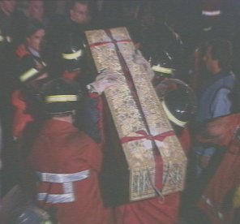
La teca contenente la Sacra Sindone
viene portata in salvo dai Vigili del Fuoco

Incendio alla Cappella del Guarini
11 aprile 1997
Fiamme nel Duomo di Torino

Torino.
Venerdì 11 aprile, alle ore 23.30 è divampato un incendio nell'interno della cappella del Guarini; le fiamme rapidamente hanno raggiunto il vicino Palazzo Reale.
Molto pericoloso il recupero della Sindone, che è stata portata in salvo prima che l'eventuale crollo della cupola la danneggiasse.
Ancora incerte le cause dell'incendio. Il Cardinal Saldarini, custode del Sacro Telo, assicura che l'Ostensione del 1998 non sarà compromessa.



"Così ho salvato la teca dal fuoco"
Si chiama Mario Trematore, l'uomo che ha salvato la Sindone dal fuoco e dai crolli. Quando tutto sembrava perduto, si è lanciato tra le fiamme e mentre tutto intorno crollava, scoppiava e bruciava, con una grossa mazza di ferro ha cominciato a tempestare di colpi la teca di vetro antiproiettile che protegge la reliquia. Dice: «Ho trovato la forza in quel simbolo, il simbolo della Sindone. Pensi che quel vetro resiste ai colpi di proiettile. Sono riuscito a romperlo lo stesso. Quasi un miracolo(...) Quando finalmente tutti gli strati di vetro hanno ceduto, e mentre le travi venivano giù dall'alto, sono riuscito ad afferrare con le due mani la teca con dentro la Sindone e a portarla fuori di corsa. Mi si sono fatti incontro alcuni preti. Piangevano quasi tutti.»



Il Duomo e la Cappella

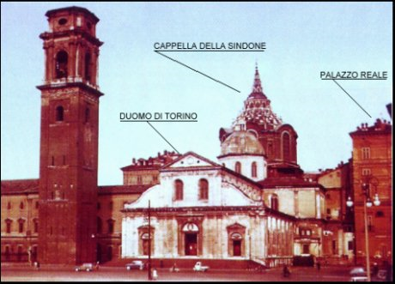

Nel 1667, Padre Guarino Guarini, architetto di corte e grande esponente del barocco piemontese, fu incaricato da Carlo Emanuele II di Savoia di progettare e realizzare la cappella nella quale conservare la Sacra Sindone.
La Reliquia era stata trasportata a Torino da Emanuele Filiberto, nel 1578, quando elesse il capoluogo piemontese a capitale del suo regno, ma i lavori per dare una collocazione fissa e stabile al Telo si protrassero sino al 1694.

I Savoia, custodi del Lenzuolo, lo veneravano profondamente e la cappella divenne simbolico punto di unione tra i due poteri, temporale e spirituale: fu collocata tra l'apice della navata maggiore del Duomo e l'appartamento del monarca.
Guarini lavorò sul precedente progetto di Bernardino Quadri e si basò sull'idea della Sindone come estrema testimonianza della sofferenza di Cristo per il genere umano, sviluppando un percorso ascetico di redenzione e di innalzamento verso la gloria divina.
L'accesso alla cappella era possibile da due scaloni speculari che si dipanavano dal fondo delle due navate laterali del Duomo.
Il marmo nero lucido spiccava sull'intonaco chiaro della cattedrale.
Le rampe si snodavano verso l'alto, svelandosi pian piano alla vista, in una sensazione di tortuosa ascensione. Gli scaloni terminavano in due piccole stanze circolari. Da qui si poteva vedere il vano centrale, un cerchio perfetto immerso in una sontuosa oscurità: i pavimenti erano decorati con una fantasia di stelle bronzee che rimandavano alla costruzione, avvolgendola di luce.


Nelle pareti, scandite da sobri pilastri corinzi che smorzavano l'effetto voluttuoso del marmo, erano ricavati tre grandi archi, uno dei quali affacciava sulla navata centrale del Duomo.
Lo sguardo di chi si inginocchiava a pregare ai piedi della composizione che incorniciava la Santa Sindone, alzandosi verso l'alto, procedeva dalla penombra della base sino alla cima della struttura, sovrastata dalla colomba dello Spirito Santo. Da questa aveva origine un gioco di forme e di luci che proiettava verso la cupola.
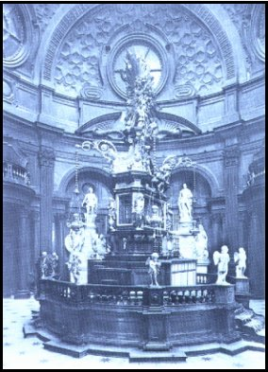
La variazione cromatica del marmo di cui erano rivestiti i volumi accentuava la sensazione di slancio in altezza: dal nero lucido della base si passava al grigio opaco della cupola traforata, alleggerita dalle sottili nervature del sistema di corone di archetti poggianti gli uni sugli altri.

La cupola era costellata di una vibrante luce ed era scandita da un complesso di simboli che rimandavano alla perfezione divina.
Tutta la struttura era stata concepita sulla base dei multipli del numero tre (specchio della Trinità) e sulle figure perfette (cerchio, triangolo e stella): un esplicito richiamo al cosmo che si muove verso la luce del sole, visto come il "Christus Triumphans", che guida l'uomo alla Salvazione.
Il percorso architettonico era processo di elevazione spirituale.



L'incendio del 1997: comunicati stampa

Comunicato del 12 aprile 1997
Torino, 12 Aprile 1997
L'incendio sviluppatosi questa notte nella cappella dal Guarini attigua alla Cattedrale di Torino ha provocato danni soprattutto alle strutture e agli arredi della cappella stessa: ma - ringranziando il Signore - la teca della Sindone non è stata in alcun modo coinvolta nei danni. Lo stesso edificio della Cattedrale è stato quasi interamente risparmiato dalle fiamme, mentre purtroppo i danni più rilevanti si registrano nella cappella e nell'attiguo edificio di Palazzo Reale. Voglio qui ricordare e ringraziare di cuore quanti, a cominciare dai Vigili del Fuoco, e dalle autorità civili, militari e di polizia, si sono prodigati in questi momenti di difficile emergenza.
La teca con il Lenzuolo, prontamente trasportata dalla Cattedrale, viene conservata in luogo sicuro.
Questo gravissimo episodio giunge nel tempo in cui la nostra Chiesa si prepara, nell'ambito del grande Giubileo del Terzo Millennio, alla solenne ostensione della Sindone, nel prossimo mese di aprile del 1998. Il fuoco distruttore, i gravissimi danni materiali a monumenti di fede e di arte, rappresenta però, per tutti noi torinesi - e per tutto il mondo che in queste ore ha guardato a Torino - una prova, un richiamo, una grazia. Una prova della nostra fede e, anche, della nostra capacità, come credenti e come cittadini, di essere "attaccati" a quei tesori che stanno alle radici della nostra cultura e del nostro vivere associato. Quelle fiamme sono anche un richiamo: un richiamo preciso alla responsabilità che tutti noi abbiamo di difendere e tutelare il patrimonio religioso, artistico, storico così intimamente legato a tutta la nostra esperienza, di Chiesa e di città.
Perchè è accaduto? Proprio nel Vangelo di oggi Gesù ci ha detto: "Non temete" cosa che Lui può dire e noi possiamo sentirci dire quando accade qualcosa di terribile. Il Duomo, la Sindone di cui sono custode, sono stati sfiorati dal disastro e salvati. È il modo degno della misura di Dio di dire appunto il suo "Non temete".
Adesso siamo veramente sicuri che Egli cammina sulle acque, sale sulla nostra barca e ci conduce a riva. Nella fede ringrazio di questo segno.
+ Giovanni Card. Saldarini
Custode Pontificio della S. Sindone

Comunicato del 14 aprile 1997
Torino, 14 Aprile 1997
Lunedì 14 aprile 1997, alle ore 9,30 il custode della Sindone, Card. Giovanni Saldarini, ha radunato in Casa Arcivescovile i membri della Commissione per la Conservazione della Sindone allo scopo di ispezionare la condizione del S. Lenzuolo dopo l'incendio scoppiato la notte fra l'11 e il 12 aprile 1997.
I risultati di detta ispezione hanno dimostrato una situazione del tutto regolare e completamente rispondente a quanto verificato nelle precedenti ostensioni, dal 1978 in poi. Si escludono nella maniera più effetti dannosi di qualsiasi genere, in particolare quelli che avrebbero potuto derivare dal fuoco, dall'acqua e da altre azioni messe in opera per spegnere l'incendio.
Alle ore 12 la Sindone è ritornata in luogo sicuro.
+ Giovanni Card. Saldarini
Custode Pontificio della S. Sindone

Comunicato del 15 aprile 1997
Torino, 15 Aprile 1997
Il Card. Giovanni Saldarini, Custode della Santa Sindone, in relazione alle molte richieste relative alla futura sistemazione del Lino a Torino, desidera comunicare che, indipendentemente dai dolorosi avvenimenti occorsi la sera dell'11 aprile scorso, è già da tempo allo studio un progetto per collocare nel Duomo di Torino la Sindone in modo da soddisfare le esigenze di tutela e di conservazione definite dal gruppo di esperti a suo tempo convocati dal Custode stesso.
La Sindone, come già più volte anticipato, verrà conservata in posizione orizzontale e al buio in un'apposita teca che ne permetterà il migliore sistema di conseervazione oggi ipotizzabile.
Il Custode della Sindone ha potuto in questi ultimi mesi procedere a impostare la soluzione del problema della conservazione grazie a Italgas che si è offerta di sostenere l'onere economico dell'operazione di sistemazione definitiva della Sindone. Il Custode ringrazia l'Italgas di questo impegno, che, già di per sé importante, assume oggi un ruolo fondamentale.
Gli aspetti tecnici e le modalità operative saranno comunicati nelle sedi opportune non appena verrà messo a punto il progetto definitivo, anche alla luce dei nuovi sviluppi legati ai fatti dell'11 aprile.
L'impegno della Chiesa di Torino è comunque volto a realizzare la nuova sistemazione in tempo per la prossima ostensione prevista per la primavera del 1998.
+ Giovanni Card. Saldarini
Custode Pontificio della S. Sindone
Album delle Ostensioni
1578
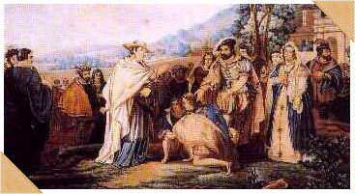
Il 14 settembre 1578 Il duca Emanuele Filiberto trasferisce la Sindone a Torino per abbreviare il viaggio dell'Arcivescovo Carlo Borromeo, che aveva fatto voto di andare a venerare la Sindone. Quella del 1578 é la prima ostensione a Torino.

1898
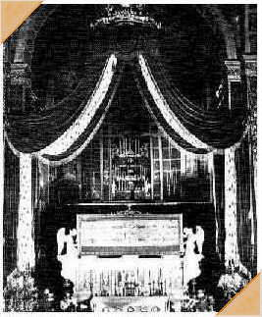
Nel 1898 a Torino si festeggiavano:
• il 50° anniversario dello Statuto Albertino;
• il 4° centenario della costruzione dell'attuale Duomo;
• il 3° anniversario della fondazione della Confraternita del SS. Sudario;
• il 1500° anniversario di un concilio tenutosi a Torino.
Per celebrare tutte queste ricorrenze fu indetta un'Ostensione della S. Sindone dal 25 maggio al 2 giugno.
1898
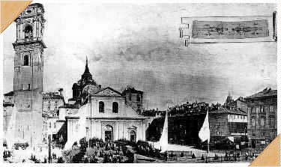
Una cartolina ricordo emessa in occasione dell'Ostensione della S. Sindone del 1898.
1898
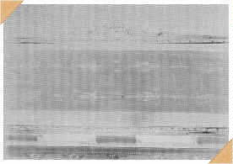
Durante l'ostensione del 1898, l'avvocato Secondo Pia è autorizzato da casa Savoia a fotografare per la prima volta la S. Sindone.
Qui è riportato il negativo della prima fotografia che ha ottenuto.
Le dimensioni sono di 21x27 cm. ed è stato ottenuto con un tempo di esposizone di 1 minuto.
1898
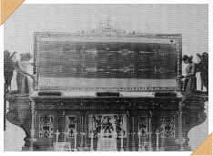
Il negativo della quarta fotografia ripresa da Secondo Pia con un tempo di posa di 5 minuti primi.
Mentre il basamento dell'altare appare in negativo fotografico l'immagine sindonica appare in positivo fotografico, dimostrando che l'immagine sul telo è impressa in negativo naturale.
1898
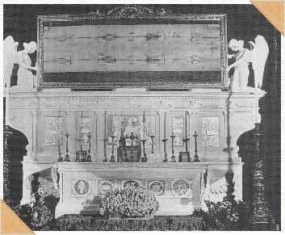
Come si presentavano nella realtà l'altare e la Sindone durante l'ostensione del 1898.
1931

A coronamento delle feste per le nozze di Umberto di Savoia con la Principessa Maria José del Belgio (celebrate l'8 gennaio 1930) venne indetta una memorabile Ostensione della S. Sindone dal 3 al 24 maggio 1931.
Nella foto il manifesto dell'Ostensione.
1931
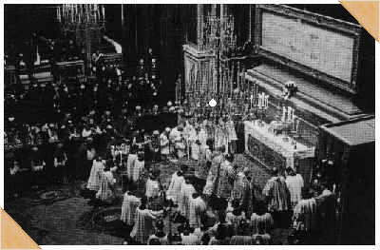
L'altare appositamente preparato per l'Ostensione del 1931, disegnato da G. Casanova.
1931
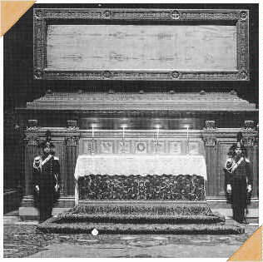
La Sindone esposta nel Duomo di Torino.
1931
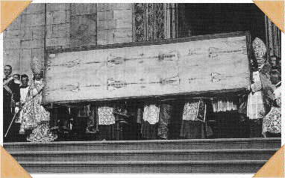
Al termine dell'Ostensione, la Sindone viene mostrata ai fedeli dalla gradinata del Duomo.
1933

Per celebrare in modo più solenne l'Anno Santo straordinario, venne indetta, per desiderio espresso da Pio XI, un'Ostensione della Sindone dal 24 settembre al 15 ottobre del 1933.
Nella foto il manifesto dell'Ostensione.

1973
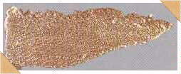
Il 23 novembre 1973 vi fu un nuovo dispiegamento della Sindone nel Salone degli Svizzeri del Palazzo Reale di Torino e venne trasmessa la prima ostensione televisiva. Vennero anche prelevati alcuni fili e dei frammenti di telo sindonico per un'analisi ematologica e microscopica.
Nelle foto sono riportati il dritto e il rovescio di un campione di telo prelevato. La grandezza lineare è doppia dell'originale.
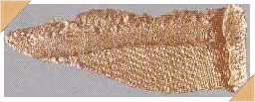

1978
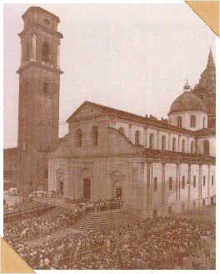
Dal 26 agosto all'8 ottobre del 1978 oltre 3 milioni di pellegrini poterono venerare la Santa Sindone.
1978
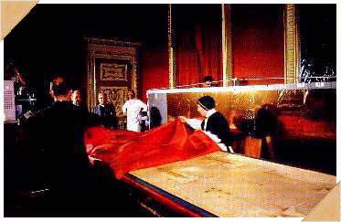
La Sindone sta per essere trasportata nel Duomo, dove verrà esposta in una teca davanti all'altare.
1978
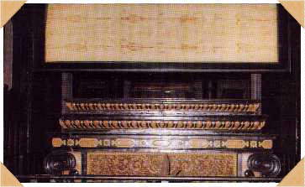
L'altare maggiore del Duomo di Torino con sopra esposta la S. Sindone.

1978
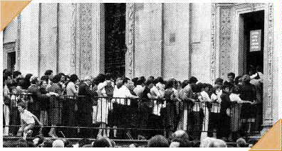
I pellegrini in coda per entrare nel Duomo.
1978
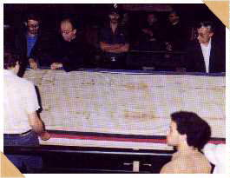
Al termine dell'Ostensione, dall'8 al 13 ottobre 1978, 44 studiosi poterono effettuare esami diretti sulla Sindone, che era stata distesa su un apposito tavolo girevole.
1998

Dal 18 aprile al 14 giugno 1998 alcuni milioni di pellegrini poterono venerare la Santa Sindone.
Per ulteriori informazioni e documenti sull'Ostensione 1998


2000
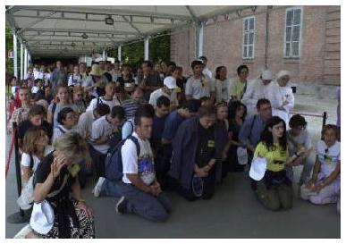
Lungo il percorso che conduce alla Sindone.
2000
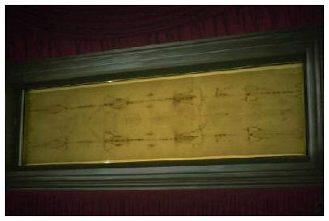
La Sindone.
2000
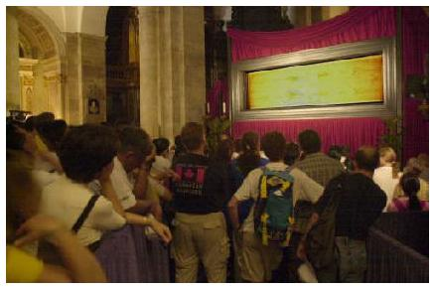
«Il tuo volto, Signore, io cerco».
2000
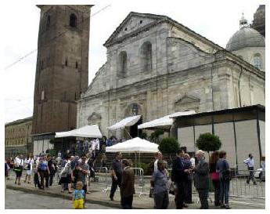
All'uscita dal Duomo.
2000
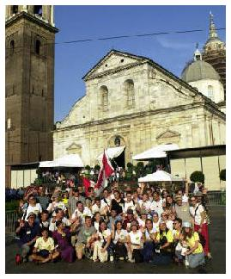
Gruppo di pellegrini davanti al Duomo.
2000
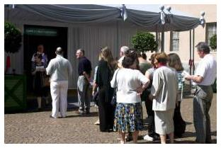
Ingresso della cappella dell'Adorazione.
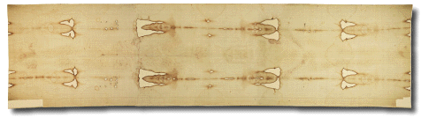
Sindone: gli interventi di restauro
Una serie di importanti interventi è stata compiuta sulla Sindone nel periodo fra giugno e luglio scorsi, nel recinto del Duomo di Torino:

- si è provveduto a scucire completamente la Sindone dal telo d’Olanda su cui era fissata dal 1534; sono state rimosse tutte le «toppe» cucite dalle Clarisse di Chambéry e un nuovo supporto è stato unito al Telo sindonico.

- è stata effettuata la scansione digitale completa sia sul lato dell’immagine sia su quello posteriore.

3. si è realizzata una nuova documentazione fotografica completa della Sindone.

Tutte le operazioni si sono svolte sotto la sorveglianza del Custode pontificio, l’Arcivescovo di Torino card. Severino Poletto. I lavori sono stati seguiti in tutte le loro fasi dagli Assistenti del Custode mons. Giuseppe Ghiberti e prof. Piero Savarino, con la collaborazione della Commissione diocesana per la Sindone e della Commissione per la conservazione.
Gli interventi sono stati eseguiti partendo dalle indicazioni elaborate dalla Commissione per la Conservazione sin dal 1992; il programma è stato approvato dal Custode e dalla proprietà (la S. Sede).

1. Scucitura e sostituzione delle toppe
La dott.ssa Mechthild Flury Lemberg, direttrice emerita della scuola di restauro del tessuto antico presso il Museo Abegg di Berna ha eseguito, in collaborazione con la restauratrice Irene Tomedi, l’ampio e complesso intervento di scucitura del Telo sindonico dalle toppe e dal sottostante «telo d’Olanda», la fodera a cui era unito dal 1534, quando intervennero le Clarisse di Chambéry per riparare i danni dell’incendio del 1532.
La separazione della Sindone dal telo d’Olanda era necessaria per ridurre il problema delle pieghe sul Telo e limitare i danni dovuti alla presenza di residui carboniosi: dopo la decisione di conservare la Sindone distesa e non più arrotolata, si tratta di un ulteriore miglioramento delle condizioni di conservazione, proprio perché i punti di cucitura (lungo i bordi, in corrispondenza delle toppe e in altre zone) tendevano in modo irregolare e incontrollato il Telo, con il rischio di approfondire le pieghe esistenti o di crearne di nuove. Inoltre le condizioni di pulizia della fodera erano divenute notevolmente preoccupanti.
Ugualmente importante è stato l’intervento di rimozione delle toppe: gli interstizi fra il tessuto delle toppe e il Lino sindonico avevano accumulato per secoli polveri e detriti, e una notevole quantità di microscopici frammenti di tessuto carbonizzati.
Tutto il materiale asportato dalla Sindone è stato raccolto e catalogato, con relativa documentazione fotografica, ed è custodito dalla Cancelleria Arcivescovile di Torino.
La dott.ssa Flury Lemberg ha poi proceduto alla sostituzione del vecchio telo d’Olanda con un nuovo supporto, cucito lungo il perimetro e in maniera «larga» in corrispondenza dei bordi delle bruciature, in modo che sia possibile in ogni punto verificare la non – invasività dell’intervento effettuato.
La sostituzione del telo d’Olanda consentirà per il futuro la conservazione del Lino in una condizione di maggiore sicurezza per quanto riguarda le tensioni del tessuto. La «ripulitura» dei residui di bruciatura e dei detriti dai bordi garantisce, inoltre, una migliore conservazione.
L’opportunità di questo intervento era stata sottolineata con forza dal compianto prof. Alan Adler, membro della Commissione per la Conservazione.

2. Scansione digitale
Per la prima volta è stata realizzata la scansione digitale completa delle due «facce» della Sindone (una prima scansione parziale era stata effettuata nel novembre 2000). L’intervento è stato eseguito dal prof. Paolo Soardo, dell’Istituto Elettrotecnico Nazionale «Galileo Ferraris» di Torino, in collaborazione con i dott. Jacomussi e Rossi.
La mappatura digitale completa permetterà di compiere un’ampia serie di studi non invasivi sulla Sindone.

3. Le nuove fotografie
Gli interventi effettuati, e soprattutto la rimozione delle toppe, hanno restituito una «immagine» della Sindone che, al primo impatto, è un po’ diversa da quella che tutti ricordano. Per questo è stata effettuata, dallo studio Giandurante, una nuova serie completa di fotografie, di cui vengono messi a disposizione alcuni campioni.
Le immagini più rappresentative sono pubblicate nel fascicolo in uscita per la conferenza stampa, e sono disponibili sul sito ufficiale della Sindone (www.sindone.org). La documentazione scientifica e fotografica degli interventi di ricucitura e scansione digitale sarà pubblicata nel volume in lavorazione, che completa la documentazione della «stagione delle ostensioni», concludendo quanto si era iniziato con la pubblicazione di «Le due facce della Sindone». Il nuovo volume conterrà anche la documentazione scientifica degli interventi di ricucitura e scansione digitale.

Torino, 21 settembre 2002
La visita dei Savoia alla Sindone
Mercoledì 18 giugno Vittorio Emanuele di Savoia, la consorte Marina Doria e il figlio Emanuele Filiberto saranno ricevuti dal Custode pontificio della Sindone, l'Arcivescovo di Torino, card. Severino Poletto, che ha concesso loro un'ostensione privata del Telo (attraverso il vetro della teca), nel Duomo dove è conservato. I Savoia saranno ricevuti dal card. Poletto presso la Casa Arcivescovile nel primo pomeriggio e quindi si recheranno in Duomo. La visita alla Sindone è prevista per le 14.30.
Si tratta di una visita a carattere privato.
La Sindone era stata in possesso di Casa Savoia dal 1453 (anno in cui Marguerite de Charny la cedette al duca Ludovico) sino al 1983 quando, per volontà testamentaria di Umberto di Savoia, passò in proprietà alla Santa Sede. Il Papa ne affidò la custodia all'Arcivescovo di Torino.
Nelle funzioni liturgiche di apertura e chiusura delle più recenti ostensioni sono sempre stati presenti membri di Casa Savoia.
Dopo la visita al Duomo i Principi di Savoia faranno visita al Museo della Sindone.




Immagini: la Sindone dopo il restauro
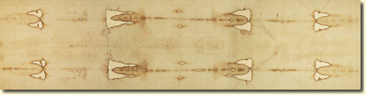
Visione d'insieme
La Sindone come si presenta oggi, al termine delle operazioni di restauro.
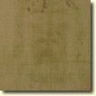 | 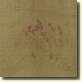
Il volto e la nuca
La sezione centrale della Sindone, fotografata al termine delle operazioni di restauro.
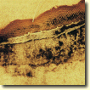  Particolare: toppa scucita  Fotografia che documenta con drammaticità l'impressionante quantità di materiale inquinante raccoltosi nel tempo e imprigionato tra le toppe e il telo d'Olanda, così come si è presentata ai restauratori al momento della scucitura. L'immagine dimostra in maniera evidente la necessità e l'urgenza dell'intervento. | 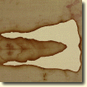  Restaurata  Fotografia eseguita al termine del restauro di una lacuna del telo sindonico dovuta all'incendio di Chambéry, liberata dalla toppa e ricucita sul nuovo telo di supporto.

Lettura della Sindone

Che cos'è la Sindone?
È un lenzuolo di lino, lungo cm 437 e largo cm 111.
Sul tessuto è impressa un'immagine, l'impronta frontale e dorsale di un uomo crocifisso.
L'impronta presenta la singolare caratteristica di comportarsi come un negativo fotografico.
Stato e problemi di conservazione della Sindone di Torino
Per le immagini relative a questo articolo si rimanda al testo:
“Sindone - Cento anni di ricerca”, Ed. Poligrafico dello Stato,
pagg. 155 e ss.
Non è un tessuto di lino qualunque quello che dall'antichità è giunto fino a noi con la Sindone. Per le sue caratteristiche, essa è infatti un documento estremamente significativo della cristianità, anche se molto discusso. Unico nel suo genere, porta impressa l'immagine frontale e dorsale di un corpo umano, che tutto indica come appartenente a un uomo che è stato crocifisso e ha subito lo stesso destino che la Bibbia tramanda a riguardo della crocifissione di Cristo sul Golgota; cosa che, nel corso dei secoli, ha fatto del Lenzuolo la reliquia più significativa e più discussa della Cristianità.
Il telo, oggi ingiallito, ce lo dobbiamo rappresentare originariamente color guscio d'uovo, come il lino naturale. L'impronta frontale e dorsale di un corpo maschile si staglia in bruno sul fondo del tessuto giallino, più chiaro. Come l'immagine si sia formata sul lino, rimane a tutt'oggi un enigma. Di certo non si tratta di un disegno a penna o a matita né di un dipinto; vi si riscontrano bensì tracce di sangue, ma non di pigmenti colorati. L'impronta sul telo sindonico di Torino reca invece caratteristiche particolari e insolite. Lo strato superficiale del lino presenta poche fibre. Originariamente chiare, è fuor di dubbio che esse abbiano assunto l'attuale colorazione bruna in seguito a un processo di ossidazione, per quanto ciò non dica ancora nulla sulle cause di tale fenomeno che tanto concretamente si manifesta nell'immagine dettagliata di un corpo umano.
Questo lenzuolo funebre - il quale secondo le testimonianze più antiche altro non sarebbe che il Mandylion di Edessa - deve essere stato portato, nel 944, a Costantinopoli, dove la tradizione vuole che, nel 1203, venisse spiegato in tutta la sua lunghezza. Più tardi fece la sua comparsa in Francia. Ma soltanto a partire dalla metà del '300 si hanno notizie univoche sulla sua esistenza e sulle sue alterne vicende, cioé dal momento in cui il Telo è conservato in Francia, a Lirey, dove venne mostrato per la prima volta e presentato come il lenzuolo funerario di Cristo. Nel 1453 fu venduto a Ludovico di Savoia e, nel 1578, fu portato a Torino, città in cui, dal 1694, è stato conservato nella Cappella della Sindone nel Duomo. Infine, nel 1983, fu donato al Papa, per disposizione del re Umberto II di Savoia, suo ultimo proprietario. Da quel momento è sotto la custodia dell'Arcivescovo di Torino.
Nel considerare l'attuale stato di conservazione del telo, riveste particolare interesse un incendio funesto, quello avvenuto a Chambery nel 1532, al quale il sudario è fortunatamente scampato, ma che ha lasciato tracce non indifferenti. Quando le fiamme si propagarono nella cappella, fu possibile salvare l'urna d'argento che racchiudeva il lenzuolo. Tuttavia nell'incendio il lino, che era ripiegato su se stesso in modo da formare un pacchetto, di circa 75 cm per 30 cm, venne notevolmente danneggiato all'interno della cassetta. Il telo, lungo circa 437 cm, era stato piegato per la conservazione nel contenitore d'argento dapprima quattro volte, in modo che venivano a trovarsi sovrapposti sedici strati di stoffa. Poi il pacchetto venne adattato alle misure della cassetta con una ulteriore piegatura di circa 35 cm da un lato. In questo modo si trovavano 32 strati sovrapposti l'uno all'altro. (Fig. 1, disegno).
L'urna metallica presentava un lato arroventato, contro cui doveva trovarsi la piegatura del pacchetto di stoffa, in modo che si crearono otto aree di bruciature abbastanza piene, in posizione speculare tra di loro. Benché il prezioso lino fosse stato salvato, quelle macchie scure lo avevano deturpato irrimediabilmente; in alcuni punti le bruciature erano tanto all'occhio dell'osservatore, essendo più nettamente visibili della debole immagine. (Fig. 2, disegno).
Però non fu solo il fuoco a lasciare sul telo le sue tracce. Almeno due volte esso fu esposto anche a danni per acqua. è difficile dire in quale epoca e per quale occasione ciò sia avvenuto. La ripetizione dell'influsso dell'acqua è riconoscibile dal fatto che solo una parte delle macchie dell'acqua presuppone il ripiegamento del lino durante l'incendio. Si tratta di piccole macchie fra le tracce dell'incendio. Queste potrebbero essere state provocate dall'acqua dello spegnimento che venne in contatto dall'esterno con il contenitore di metallo. Il secondo tipo, a cui appartengono le macchie simmetriche ai lati e nel disegno, si basa su una piegatura a fisarmonica (fig. 2), un metodo di piegatura che coinvolge in minima misura il tessuto. Anche in questo caso l'acqua è penetrata dagli spigoli di un contenitore. Siccome queste macchie d'acqua né toccano le toppe che sono state cucite dopo l'incendio del 1532 né coincidono con le pieghe del tempo dell'incendio, si deve supporre che siano state originate prima dell'incendio stesso. Potrebbe essere accaduto in un tempo in cui il lenzuolo non era ancora conservato nello scrigno di Chambéry e perciò era piegato in altro modo.
Nel 1898, in occasione della prima ripresa fotografica, la Sindone destò interesse in tutto il mondo e crebbe l'esigenza della sua ostensione in pubblico. All'inizio del secolo, per poterla tenere sospesa, sono stati necessari vari interventi, quali la bordatura con tessuto di seta. Il desiderio di determinarne l'autenticità ha comportato successivamente un'ulteriore alterazione del lenzuolo: dalla Sindone e dalle strisce applicate sono stati infatti prelevati diversi campioni di tessuto, gli ultimi nel 1973 e nel 1988. (Fig. 3, disegno).
Tutti questi interventi hanno lasciato le loro tracce sul lenzuolo. Essi riflettono il profondo interesse suscitato dal Telo nell'arco dei secoli e fanno ormai parte della sua storia. A ciò si aggiungano le alterazioni dovute al naturale processo di invecchiamento, al quale tutti i materiali organici sono soggetti per azione dell'ossigeno. Considerata la sua antichità, il materiale fibroso si trova in ottimo stato e la conservazione del tessuto non presenterebbe alcun problema, se non vi fosse sopra l'immagine di un uomo crocifisso.
L'impronta sul lenzuolo è stata prodotta dall'ossidazione delle fibre. Anche l'ingiallimento del lino si deve al naturale processo di ossidazione, una combustione superficiale delle fibre a contatto con l'ossigeno.
Ma come si sono verificati i diversi fenomeni di ossidazione che si osservano su questo lenzuolo? Nella Sindone si riscontra, da un lato, un'ossidazione del tutto normale, come quella che nell'esperienza casalinga si può rilevare in una tovaglia ingiallita che è rimasta a lungo chiusa in un armadio. Dall'altro lato, constatiamo che l'immagine sindonica risulta più scura di alcuni gradi di ossidazione. Prendiamo ancora la tovaglia come esempio: se è stata riposta con qualche macchia poco visibile, dopo un certo tempo le macchie risulteranno più nette e forse ci capiterà solo allora di notarle per la prima volta. Quindi, oltre alla portata dello sporco, anche il fattore tempo svolge un ruolo essenziale nel processo di ossidazione.
L'immagine (l'impronta sul lenzuolo) interessa soltanto lo strato più superficiale delle fibre. Le sostanze ossidanti non sono penetrate tanto a fondo nel tessuto, come sarebbe accaduto, per esempio, nel caso di una macchia lasciata da un liquido; perciò è ipotizzabile che, oltre al sangue, anche sudore e oli abbiano contribuito a fissarla. Inoltre il fattore tempo potrebbe aver fatto sì che l'immagine sulla Sindone di Torino sia divenuta visibile solo con il tempo. Ciò potrebbe spiegare la miracolosa scoperta fatta a Costantinopoli nel 1203, in occasione dello spiegamento del lenzuolo: secondo la tradizione, infatti, fu allora che apparve per la prima volta sul Telo l'impronta di un corpo umano maschile.
La Sindone misura complessivamente 437 cm in lunghezza e 111 cm in larghezza. E' formata da un telo largo 103 cm, al quale è stata applicata, mediante una cosiddetta cucitura ribattuta, una striscia larga 8 cm. Sul lato esterno visibile del telo largo e sulla più sottile striscia aggiunta si osservano le cimose. Benché sia del tutto plausibile che sul bordo interno della cucitura della parte larga del telo possa esservi una cimosa, è altrettanto possibile che quella pezza facesse parte di un tessuto di lino, di larghezza doppia, tagliato per lungo all'atto della confezione del lenzuolo. Telai di questa larghezza erano infatti usati nell'antico Egitto per tessere la pregiata tunica inconsutilis¹, realizzata senza cuciture in un solo pezzo di lunghezza doppia.
Non è possibile determinare la larghezza di tessitura del telo grande senza danneggiare l'accurata cucitura nella quale potrebbe celarsi assieme al bordo della striscia aggiunta per ampliarlo poiché, evidentemente, non era sufficiente un metro di larghezza per un lenzuolo funebre. La sottile striscia aggiunta alla Sindone deve essere stata ritagliata dalla stessa balla di stoffa, cimosa compresa, per essere poi applicata, con la massima precisione, mediante piccolissimi punti da una sola parte, senza corrispettivo simmetrico. L'ampliamento del tessuto è stato eseguito con cura particolare, facendo attenzione che il lenzuolo avesse la stessa rifinitura laterale, con cimosa, di quella del lato visibile del telo grande. La cucitura stessa è particolarmente rifinita. Si tratta, dunque, di un'aggiunta applicata da mani esperte, che non lascia dubbi circa la sua appartenenza originaria al sudario e che, dal punto di vista dell'esecuzione, non è inferiore al pregiato lino del lenzuolo. (Fig. 4, disegno).
Secondo l'approfondita analisi condotta da Gabriel Vial², la struttura del tessuto presenta in ordito un'armatura diagonale 3/1, a spina di pesce, con un rapporto di 80 fili di ordito e 4 di trama. Ogni striscia della spina è formata da 41 fili di ordito nell'una e da 39 fili nell'altra direzione della spina. La tessitura presenta due tipi di difetti: nel primo si vede che alcune strisce dell'armatura sono più sottili (37 fili di ordito) o più larghe (43 fili di ordito) del normale; nel secondo si osserva un'armatura a spina più sottile di circa 5 fili all'interno di una striscia. E' insolito che le cimose visibili siano formate da due soli fili doppi. Entrambi i loro fili di ordito presentano un'armatura a spina 3/1.
Il telo largo è formato da circa 50 rapporti a spina (ciascuno di due strisce longitudinali), che iniziano alla cimosa con un mezzo rapporto e finiscono alla cucitura con un mezzo rapporto. Questa simmetria rende plausibile la presenza di una cimosa in questa posizione. La striscia applicata contiene invece solo 7 rapporti più un mezzo, anche in questo caso alla cimosa adiacente ad esso. Al punto di cucitura, l'armatura delle strisce di entrambe le parti del tessuto presenta la stessa direzione. L'armatura a spina risale all'epoca glaciale, e non segna un termine per la datazione del tessuto. (Fig. 5, fotografia).
Il materiale impiegato è lino allo stato naturale, non tinto, che in ordito si presenta in fili singoli, filati irregolarmente, con torsione Z; lo stesso vale per la trama, che tuttavia presenta fili più grossi e filati in modo ancora più irregolare. Queste irregolarità indicano che la fibra è stata filata a mano. I fili di ordito sono mediamente di 38,3 cm, i fili di trama di 25,8 cm.
Quello della Sindone è un lino pregiato, tagliato da una pezza nella lunghezza richiesta e allargato, con le aggiunte descritte, secondo le esigenze. Poiché sui lati corti non si osserva quella che potremmo definire la “striscia iniziale” (che segnerebbe, appunto, l'inizio del tessuto) né una “striscia finale” all'altra estremità, non può trattarsi di un tessuto realizzato, in quelle dimensioni, per la sua specifica destinazione; e ciò è dimostrato anche dal fatto che si rese necessaria un'aggiunta. Tuttavia, ci troviamo di fronte a un lino di gran pregio, nato come articolo a metraggio e poi lavorato con cura particolare per realizzare questo sudario.
A prescindere dalla sua origine, è certo che l'importanza della Sindone nasce unicamente dall'immagine che vi è impressa. Questa constatazione determina l'obiettivo di tutti gli sforzi tesi alla sua conservazione, che devono garantire anzitutto l'integrità nel tempo dell'immagine. Nel valutare qualsiasi intervento in questo senso, occorre tenere presente in primo luogo che si ha a che fare con una reliquia che, insieme alla Sacra Tunica di Treviri, è la più importante della Cristianità. E ciò a prescindere dalla loro autenticità storica. Si pensi all'incommensurabile significato che è stato conferito a queste “memorie” anche solo dalle moltitudini di persone che nel corso dei secoli hanno cercato, e trovato, conforto e sostegno nella loro contemplazione: basta questo a dare alle due grandi reliquie una ragion d'essere e a noi l'obbligo di renderle accessibili e di tramandarle ai posteri il più possibile intatte.
Riflessioni come queste sono di capitale importanza per l'elaborazione di una strategia di conservazione. In ogni provvedimento conservativo sono necessari compromessi, determinati di volta in volta dalla valutazione delle esigenze. Alle problematiche sollevate dalla conservazione della Sindone si dedica da alcuni anni una commissione interdisciplinare internazionale.
Come abbiamo visto, la Sindone, indipendentemente dalla dimostrazione della sua autenticità, è una reliquia importante. A parte ciò, è un tessuto di lino e reca una immagine singolare. Dal momento che il telo è sopravvissuto fino a oggi senza interventi particolari, portando con sé i segni dei danni subiti, ci si potrebbe chiedere perché preoccuparsi della sua conservazione. In realtà, è doveroso da parte nostra preoccuparci di come possiamo proteggere al meglio questo oggetto della nostra cultura, che non ha confronti. Non va trascurato che il nostro clima è ormai molto diverso da quello del passato. Soprattutto nelle città, l'inquinamento atmosferico si insinua in ogni fessura e provoca danni irreversibili.
Nel caso della Sindone, sono questi i rischi principali da considerare in relazione alla conservazione dell'immagine. Come abbiamo accennato, essa è costituita da fili ossidati - in altri termini, distrutti - il cui scurimento l'ha resa visibile. Ciò che vediamo è dunque il prodotto di un processo di degrado, innescato dall'azione combinata dell'ossigeno e di sostanze ossidanti; l'ossidazione più debole, quella che ha provocato l'ingiallimento della stoffa, è avvenuta invece senza l'azione di queste sostanze. Inoltre, al più tardi a partire dall'epoca dell'incendio di Chambéry, nelle bruciature si sono formate altre sostanze che sollecitano e accelerano questo processo. Si può osservare che, in corrispondenza delle cuciture delle toppe che ricoprono le bruciature e i buchi, l'ossidazione è già progredita; in quei punti oggi si rilevano parti scure del tessuto, ossidate a fondo, le cui fibre di color bruno scuro, in parte già spezzate, sono andate distrutte. A ciò si aggiunge che ogni sorta di sporcizia, come gli aloni lasciati dall'acqua e tutte le zone inscuritesi, provoca la superacidificazione del tessuto, abbreviandone la vita. (Fig. 6, fotografia).
Ai problemi di base provocati dall'ossidazione si sommano, in relazione alla conservazione e alla temporanea ostensione della reliquia, quelli legati alle dimensioni del telo. Da quando è custodito nella Cappella del Guarini, il lenzuolo si conserva arrotolato in una cassa laminata d'argento del XVI secolo. Questa soluzione, per quanto possa essere sembrata ottimale viste le grandi dimensioni, presenta svantaggi da non sottovalutare. Da una parte, infatti, la pregiudizievole formazione di pieghe sul tessuto è riconducibile all'arrotolamento; dall'altra, l'immagine viene così sottoposta a sfregamento superficiale che, secondo l'analisi descritta sopra, ne provoca lo sbiadimento. Motivi sufficienti per tornare a considerare i problemi di conservazione della Sindone.
Abbiamo visto come gli interventi di conservazione debbano garantire soprattutto il mantenimento dell'immagine. Ciò richiede come minimo di rallentare il processo di ossidazione dovuto al contatto con l'ossigeno, meglio ancora di bloccarlo del tutto utilizzando un gas nobile. Solo così si potrà impedire che l'immagine impressa sulla tela diventi un giorno illeggibile. Il progredire dell'ossidazione incrementa infatti l'ingiallimento del fondo che, con l'andare del tempo, assumerà lo stesso colore dell'impronta fino a confondersi con essa. Poiché i problemi legati alla formazione delle pieghe e allo sfregamento possono essere eliminati unicamente mantenendo la Sindone spiegata, si sta preparando una speciale teca da esposizione che risolverà il problema dell'ossidazione e, nello stesso tempo, sarà abbastanza grande da accogliere la Sindone spiegata. Per evitare ogni manipolazione, di per sé nociva, - per esempio, prima e dopo una ostensione - la teca servirà anche per la conservazione permanente della Sindone.
MECHTHILD FLURY-LEMBERG
Dr. Phil h.c., esperta di conservazione dei tessuti;
già Direttore della Sezione tessuti della Fondazione Abegg a Riggisberg (Svizzera);
membro della Commissione per la Conservazione della Sindone
Note
^{1.} Giovanni, 19 v. 23: “I soldati poi, com'ebbero crocifisso Gesù, presero le sue vesti e ne fecero quattro parti, una per ciascun soldato. Ma quella tunica era senza cucitura, tessuta per intero.” Mechthild Flury-Lemberg, Das Reliquiar für die Reliquie vom Heiligen Rock, in Der Heilige Rock zu Trier, Studien zur Geschicthe und Ve-rehrung der Tunika Christi, Trier 1996, pp. 691-798.

